Archivo n° 1
Guía de Aprendizaje

ASIGNATURA: Orientación CURSO: 2° básico A

DOCENTE: Anyelo Gutiérrez

Nombre del Estudiante |  |  | Curso: 2° Año
Nombre del Estudiante |  |  | Semana : del 8 al 12/06  Semana n° 10
Unidad: 1 | “Relaciones familiares y sociales ”
O.A.(S): OA 7 | Reconocer, describir y valorar sus grupos de pertenencia (familia, curso, pares), las personas que los componen y sus características, y participar activamente en ellos (por ejemplo, ayudando en el orden de la casa y sala de clases).
OBJETIVO DE APRENDIZAJE |  | CONTENIDO
Reconocer, describir y valorar sus grupos de pertenencia (familia, curso, pares), las personas que los componen y sus características, y participar activamente en ellos (por ejemplo, ayudando en el orden de la casa y sala de clases). |  | Familia  Curso  Pares
OBJETIVO DE LA CLASE |  | HABILIDADES
Reconocer, describir y valorar sus grupos de pertenencia |  | - Reconocer  - Describir  - Valorar

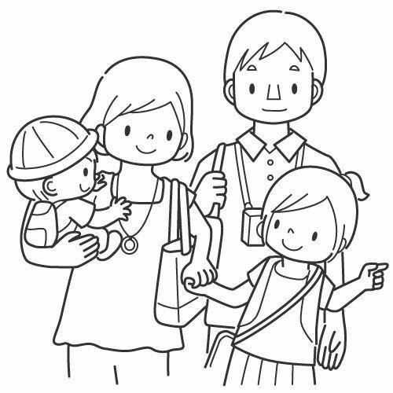

La entrevista

I - Los estudiantes realizan una entrevista a sus padres o apoderado, a partir de las siguientes preguntas:

1- ¿qué es lo que mejor hago en la casa?

2- ¿qué cosas observan ustedes que hago con más facilidad?

3- ¿qué observan ustedes que me gusta hacer?

4- ¿qué alimentos o platos disfruto más?

5- ¿cómo podría mejorar como miembro de la familia?

II - Realiza un dibujo en tu cuaderno que represente lo que más te gusta hacer en tu casa.

Completa después de realizar las actividades propuestas.
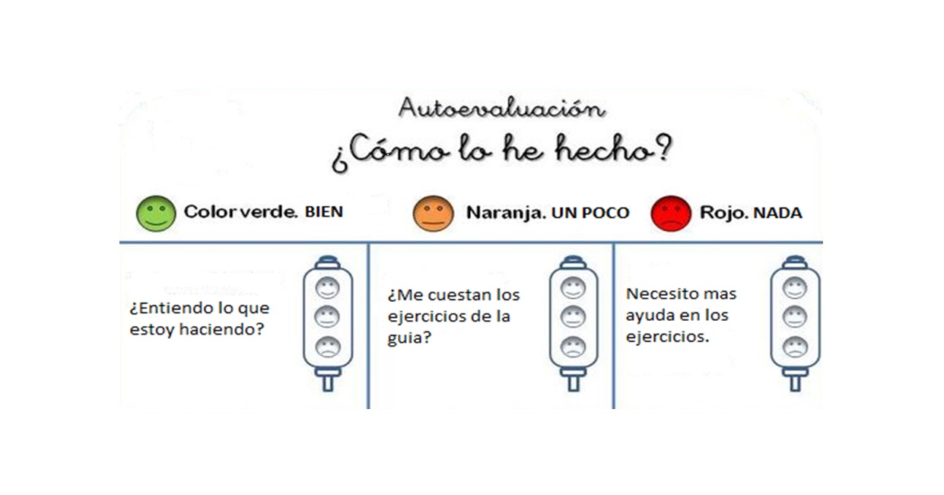

De acuerdo con las actividades que realizaste en esta guía, ¿qué actividad o actividades te costaron más?

